架构介绍
塔马科大桥失败的原因：使用未经验证的架构
建筑3原则：持久、实用、美
建筑学上的建构概念：人们对一个结果内的元素及元素之间的关系的一种主观映射

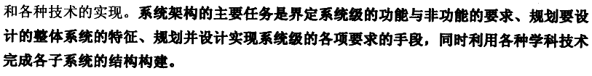
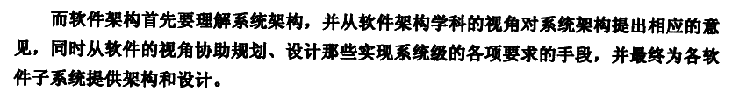
架构生命周期：初步构建阶段、逐步优化阶段、成熟阶段、老化阶段、消亡阶段

架构师
架构师的定义

架构师之路：---深入研究某一技术）--->某方面的技术专家-----(获取广泛的多方面的技术经验）-->多项的技术专家--->某方面的架构师----（商业经验、流程经验）--->系统架构师
将分解后的系统集成。从而保证各个子系统能够有效的沟通协作，有机的成为一个整体。
架构师的主要职责：
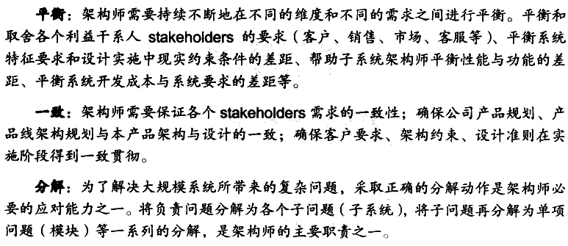
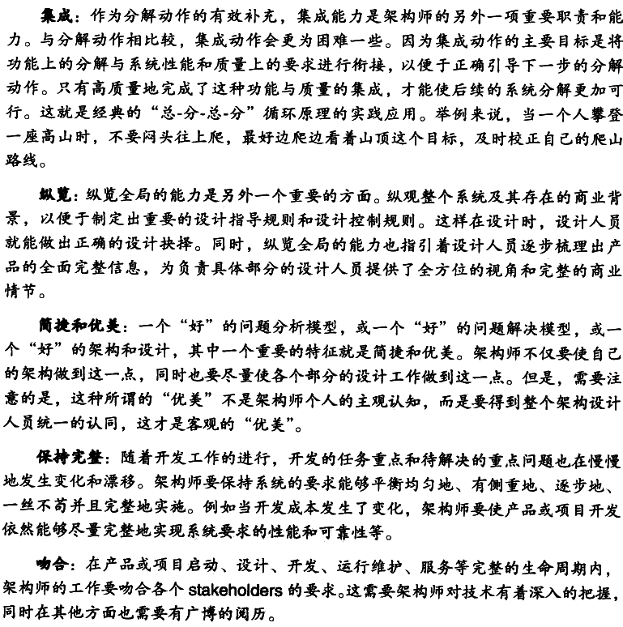

纵观整个系统及其存在的商业背景以便于制定出重要的设计指导规则和控制规则。委负责具体部分的设计人员提供全方位的视角和商业情节。
尽量保持整个设计的见解和优美，这是架构的最大艺术。
保持系统的要求能够平衡均匀的、有侧重的、逐步的、完整的得到实施。
在产品或项目启动、设计、开发、运行维护、服务等完整的生命周期内，架构师的工作要吻合各个stakeholder的要求

面向具体细节的视角到面向高层抽象的视角以及这两个视角的转换

用抽象出来的视角对细节的实施进行指导

架构师所具备的能力：
专业技能
商业经验
沟通能力
平衡决策能力
多任务处理能力
规划能力
驱动能力

能力范畴：人际关系、技术经验、推理分析、执行技能、流程技能、项目管理、商业技能、人员管理

架构师与职能经理：

架构师与开发人员：

架构问题
架构师的主要工作：
平衡功能与性能要求、分析软件系统质量要求和其他系统特征
控制和处理有关系统粒度、范围、包含、连接和耦合的问题
澄清接口策略，制定接口架构约束原则
计划系统资源的分配与调度原则
文档业务关系模型
制定系统身份识别、认证、命名。存取控制的策略
规划系统静态特征和动态行为转化模型
确立系统的基础框架组成，稳定架构基线
按照外在环境和内在制约因素选择相应开发流程，规划开发环境、开发工具、测试工具版本控制工具等
确定监控与报告流程，选择有效汇总、统计、分析、报告的工具
为软件设计与开发制定架构约束及架构原则，并确保后续开发遵循相关原则
软件系统的部署、初始化、装载顺序、卸载顺序、运行监控等系统运行时规则
软件系统测试、交付的原则以及计划
按照外在环境和内在制约因素选择开发技术
规划软件系统哪些部分自主研发，哪些部分外包开发或外购产品

商业问题是核心

解决商业问题：
商业问题分析模型
业务容错模型：业务错误的累积、报警、触发处理的方式
责任关系模型：明确组织结构的层次与责任
度量和观察模型
企业财务模型
对象的引用模型
库存与记账模型
应用财务模型
商业计划模型
商业交易模型
衍生合同模型
业务分解模型
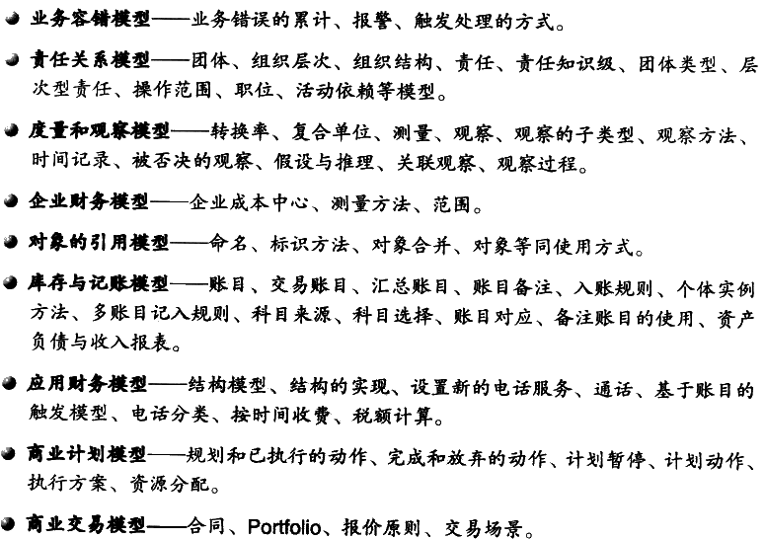
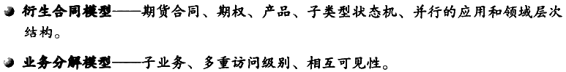

解决架构问题：
架构模式是指一个架构模式表达了一个软件系统基本的组织结构方式或系统的构成方式。盖家沟模式帮助界定了子系统的组成，指定了各个子系统的职责，并且制定了组织各个子系统间关联关系的规则或指南。

子系统与组件级的设计--
主要关注：
子系统内部如何组成、如何工作的设计
各个子系统是如何进行交互或通信的设计
每个构件内部是如何组成、如何工作的设计
各个构件是如何进行交互或通信的设计

客户端-服务器架构风格
分布式计算风格
对等计算架构风格
黑板架构风格
隐式调用架构风格
Pipes and filters架构风格
插件架构风格
整体化架构风格
分层架构风格
结构化风格（基于模块化）
系统组件化风格
面向服务的架构风格
面向搜索架构风格
基于空间的架构风格
SharedNothing架构风格（应用程序没有自己的数据缓存，完全依赖于对数据库的存取）

解决设计问题：
设计模式--设计模式的艺术 23中设计模式

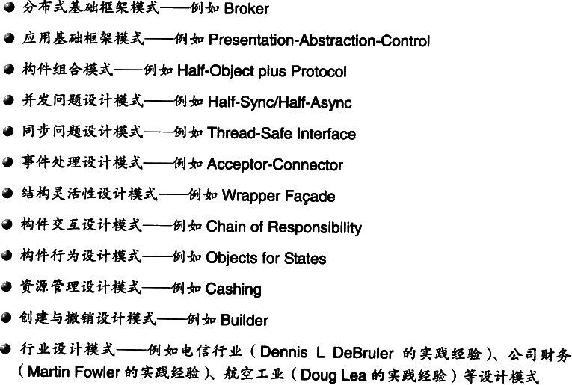

商业设计模式：用来识别商业参与者，帮助界定在不同商业场景下他们之间的交互关系
集成设计模式：将各个商业模式集成为一体，形成统一的商业解决方案，并且识别了商业问题、 商业流程和规则
组合设计模式：帮助准确的识别商业模式和集成模式的选用条件与组合形式
应用设计模式：一个商业或继承模式可以由多个应用模式来实现。一个应用设计模式代表了应用的粗粒度结构，如主要构件的组成、处理功能的分布、数据的部署等
运行时设计模式：应用设计模式可以被很多运行时设计模式来实现，但这些运行时设计模式主要用来保障质量方面的要求，如性能、容量、有效性等。

解决编码实施问题：
Idiom ：如内存管理、对象创建、接口应用、异常处理、兵法处理
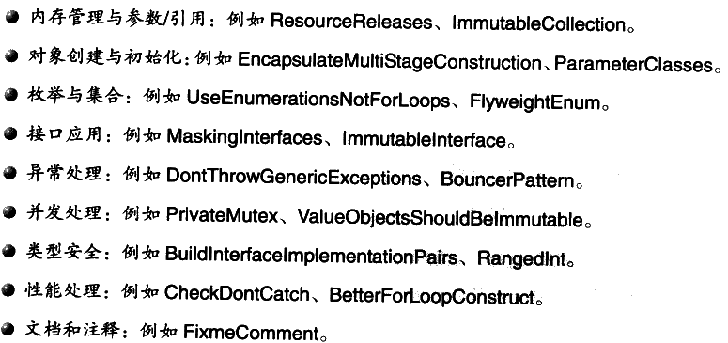

《设计模式的艺术》
商业概念模型与分析模型帮助架构师捕获商业结构、商业流程及商业规则；系统架构模式帮助架构师定义软件系统和各子系统的结构骨架；设计模式帮助人员构建构件结构及其联系；IDIOM设计模式这种底层经验能够确保编程实现的质量。

沟通：
挑衅式沟通：极端假设
适应式沟通：会议
领导式沟通：
共情式沟通：设身处地
面谈式沟通：提问/回答
诱导模拟式沟通
聆听式沟通：倾听

架构框架与工具
架构描述

商业问题--概念模型、分析模型
系统级架构问题--架构模式
子系统问题--架构与设计模式
详细设计问题--设计模式
技术与开发问题--IDIOM

架构与设计流程
V-Model

构建商业架构概念
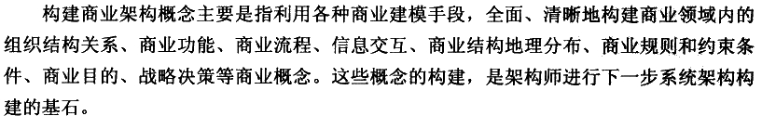

主要工作：
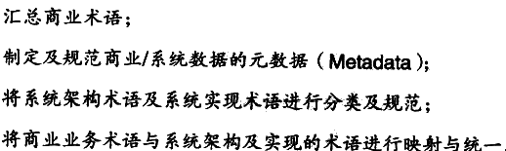

商业架构包含：
产品/项目信息概览
商业及系统术语字典
商业运作整体概念
商业组织结构
商业运作节点
商业运作事件跟踪模型
商业运作活动/流程模型
商业运作状态变化模型
商业数据交换矩阵
商业数据模型
商业运作规则及约束

构建应用架构概念
架构远景

确立稳定的架构基线
系统/子系统/功能的分布及接口
系统/子系统间接口汇总
节点间/物理位置间/节点内通信网络
商业任务/活动与系统功能间的映射关系
系统间事件跟踪模型
系统状态变化模型
系统间数据交互矩阵
系统物理数据模型
系统质量要求列表
系统功能演化
系统应用技术/产品演化
系统使用标准及模型汇总
系统规则及约束

子系统架构与设计
设计与编码人员的设计决策

构件与单元设计
详细设计

架构与设计流程中角色与职责

ERCIA

软件架构与软件质量

SEI质量属性分类：
Need Satisfaction Measures（Effectiveness， Responsiveness， Correctness， Verifiablility )
Performance Measures（Dependability， Efficiency/Resource Util， Usability/Human Engineering， Fidelity）
Maintenance Measures（Maintainability，Understandability）
Adaptive Measures（InterOperability， Portability， Scalability，Reusability）
Organizational Measures（Cost of Ownership， Productivity）

构建符合质量要求的系统架构
核心功能-重构和优化-渐进增量-以测试为驱动

Andy Hunt的A-TRIP原则（Automatic，Through，Repeatable，Independent， Professional）

David Thomas 的Right-BICEP原则（Right Result，Boundary Condition，Inverse Relationship，Cross-Checking，Error Condition， Performance）

架构构建重点考虑因素

系统运维质量
并发
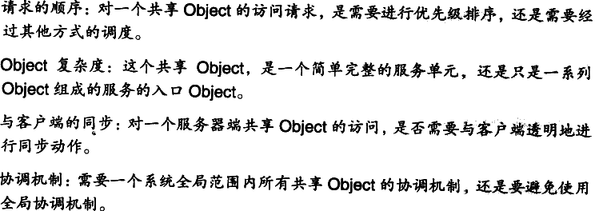
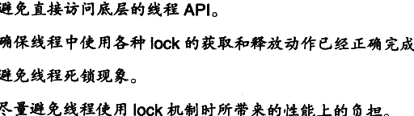

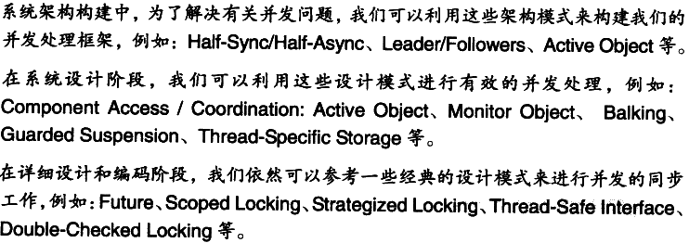

容错
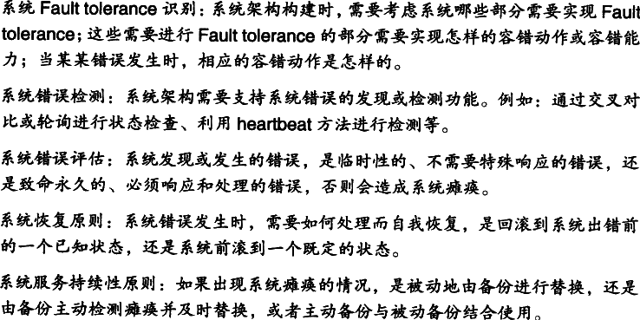
Leaky Bucket Counter（漏桶计数器）

安全
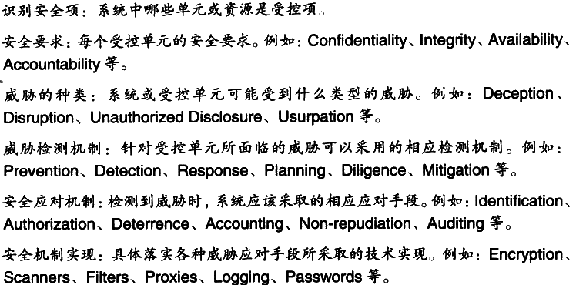

资源管理
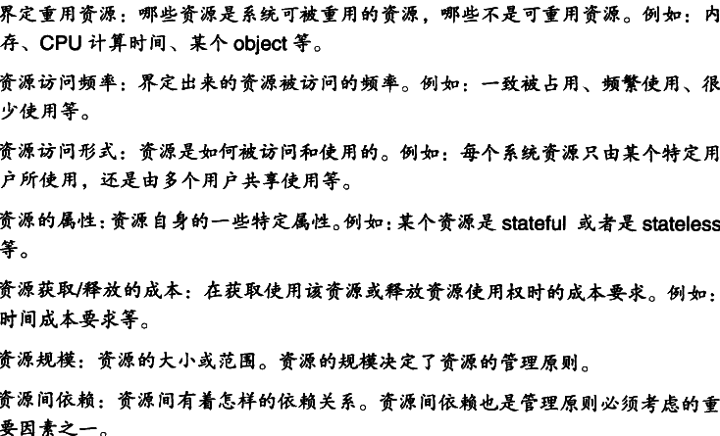

系统演化质量

Flexibility

Configuration

衡量系统架构的质量

从5个维度衡量：
架构和设计模式的密度
架构的简洁性
架构的自适应能力
架构的柏表述能力
架构的匀称性

软件的架构评审

评审目标：
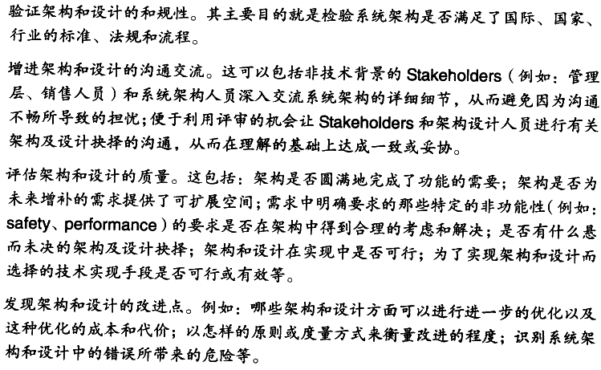

架构评审输入：
系统描述
产品战略和产品计划描述
需求描述
重点需求描述
架构描述
架构抉择描述
经验使用点
架构/设计指南与规范
系统相关证据
系统标准及约束描述
商业信息描述
其他相关文档

评审技术：
提问
度量
混合

评审报告：
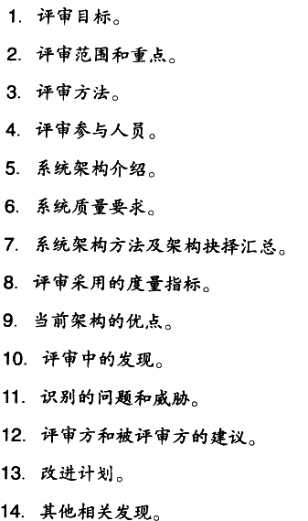

软件架构的恢复与重构

目的：将含糊的 架构和设计梳理清晰，之后进行架构重构和优化
方法：
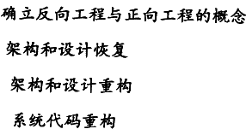

系统重组（Reengineering）
反向工程（Reverse-engineering）包括：
系统分析和架构恢复：这是个什么系统？
SWOT分析
抉择：保留与抛弃

正向工程（Forward-engineering）：
建立新的架构远景
建立新的架构基线
代码重构

架构和设计恢复：
对底层结构的恢复
对高层概念的恢复
对程序部分结构组成的恢复
程序代码综合结构
系统结构
基于领域知识和模型的架构恢复
基于设计模式的架构恢复

架构与设计重构：
文档
流程
测试
数据库
组织结构

架构设计的“坏味道”：
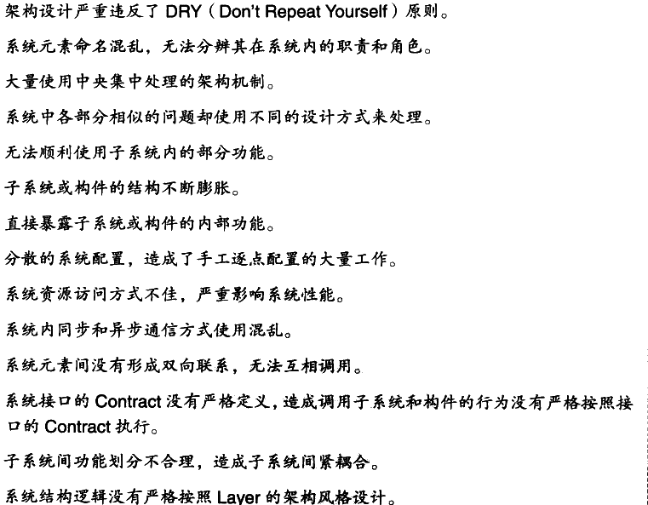

架构和设计重构的核心任务是按照“不断地去否定以往的系统架构和设计”的原则，力图找到架构和设计中的“坏味道”，然后在不改变系统行为的基础上，调整系统的内部结构，最终使其达到优化的目的。

重构模式：
实体重新命名
转移重复元素
利用抽象的层次结构
以适配方式代替中介方式
合并子系统
强化层间调用
以Message代替RPC
以Caching方式优化资源利用
避免构建Interface的膨胀
使用配置子系统/构件
保持架构和设计的对称

系统代码重构：
注意点：
必须创建相应的大量测试用例和Test Suite；
代码重构要遵循小步调的工作规模（小计划、小构想、小改动、小测试）；
先拿问题最严重或最危险的部分开刀
一定要利用测试进行验证，如果测试失败，就需要重复进行上述动作。

模式：
方法抽取
方法上移：方法上移至父类
使用有语义的变量名

P220-P57

软件产品线架构

软件产品线的特征
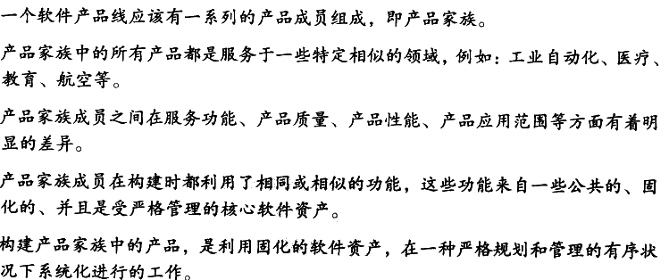

软件产品线是一组服务于不同领域、具有不同作用却使用了相同架构技术的软件产品。

PLAEM（product line Architecture Evolution Model）：
需求分析：共性及可变性分析
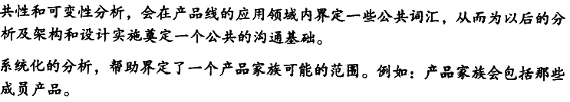
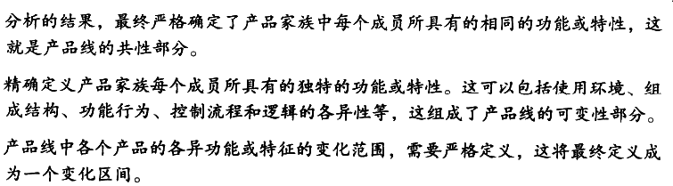

系统架构：整体产品线架构
框架风格的产品线架构：将产品线构建成框架
标准风格的产品线架构：构建一个作为其他系统参照标准的系统

构件设计：核心软件产品线构件设计

测试配置管理：

产品线演化
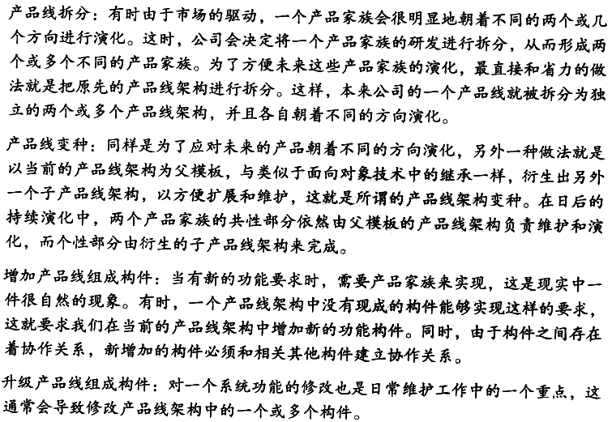
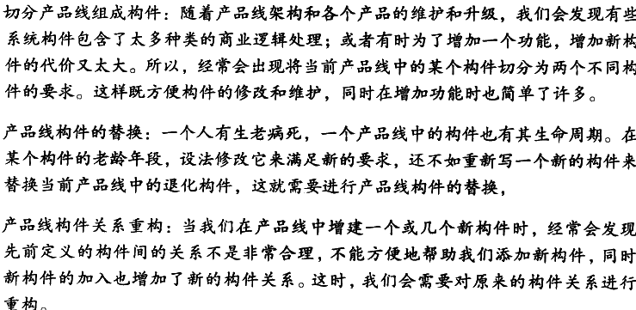

技术及管理因素：
配置管理
自主开发/原有系统挖掘利用/外包
度量及跟踪
流程定义及管理
范围界定
技术计划
技术风险管理
工具支持

软件架构的未来

两个潮流：
大量使用架构描述语言（ADL）及其辅助工具；
全范围的接受产品架构线理论

对未来架构影响的几大因素：
研发外购
服务分布的分散
普式计算

P263

